Prueba de la API de GitHub: Caso 03 Metadatos del repositorio
  - Informe de ejecución y evidencias
Fecha de ejecución: 2 de octubre de 2026, 22:45, hora de Trujillo.
Repositorio: jhon1212-beep/taller1-sistema-multiagentes
Caso | Prueba | HTTP | Resultado
03 | Metadatos del repositorio | 200 | APROBADO

Repositorio del prototipo
Caso 3. GitHub muestra un repositorio público, la rama main, dos ramas y 24 commits. La consulta de metadatos de la API devolvió HTTP 200.
Fuente: https://github.com/jhon1212-beep/taller1-sistema-multiagentes
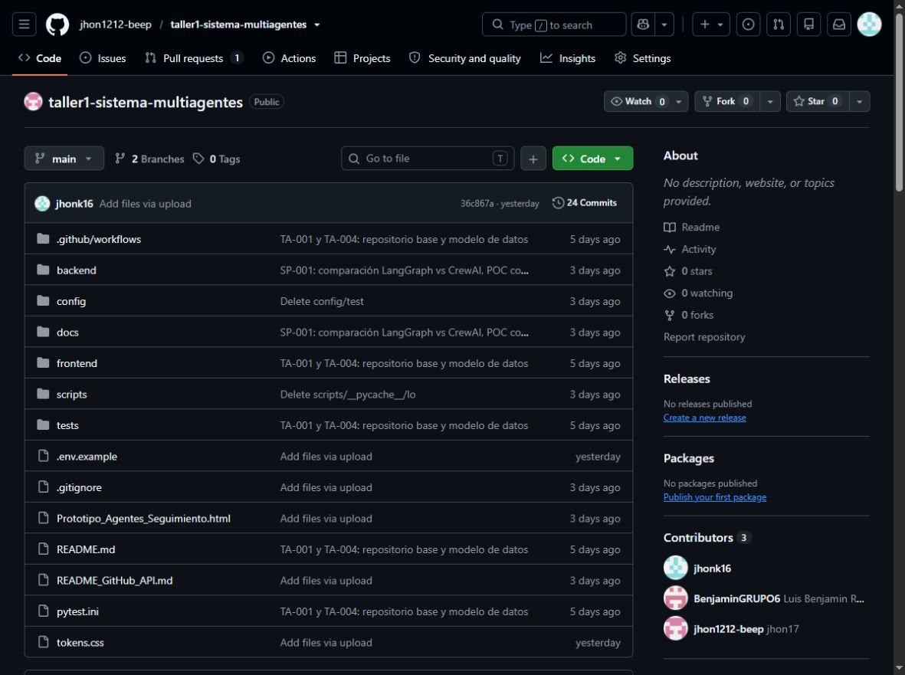

Detalle reproducible de las pruebas de API

Caso 03 Metadatos del repositorio
GET /repos/jhon1212-beep/taller1-sistema-multiagentes
Esperado 200; obtenido 200; APROBADO; 507 ms. Autenticación: token proporcionado.

